**Udvikle dit golfspil i vintermånederne!**

Tag dit golfspil til det næste niveau, når Rasmus tilbyder skræddersyede golftræningsforløb i vores indendørs golfsimulator hele vinteren. Træningsforløbene består af enten 5 eller 10 træninger, alt efter hvor meget man vil videreudvikle spillet i løbet af vintersæsonen. 🏌️‍♀️

* Fleksible træningstider med Rasmus både morgen, middag og aften - efter aftale 📆
* 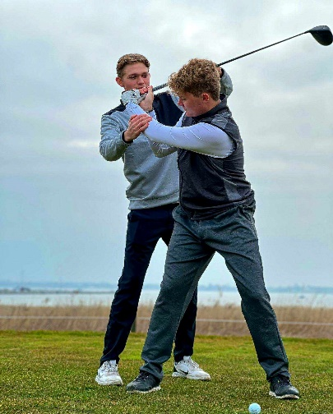30 minutters individuel træning og derefter 30 min fri brug af simulatoren 🕒

**PRISER:**

10 turs – træningskort **3.000 kr. 🎯**

5 turs – træningskort **1.600 kr. 🎯**

Uanset om du er nybegynder eller en erfaren spiller, vil jeg gøre hvad jeg kan for at hjælpe dig med at tage dit golfspil til det næste niveau

”Vinteren er den perfekte tid til at arbejde på din teknik og få en konkurrencefordel til næste sæson”.

interesseret eller har yderligere spørgsmål om forløbet

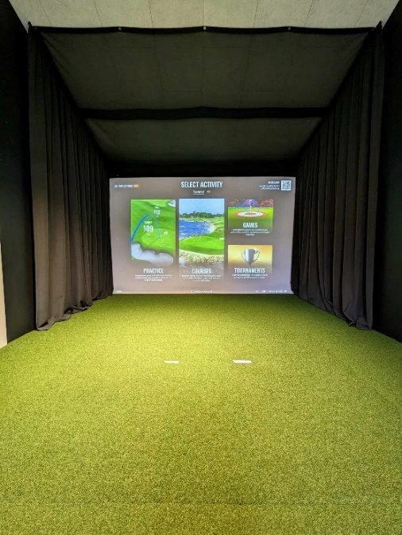Kontakt os på:

 [shop@holbakgolfklub.dk](mailto:shop@holbakgolfklub.dk)

59 43 45 79